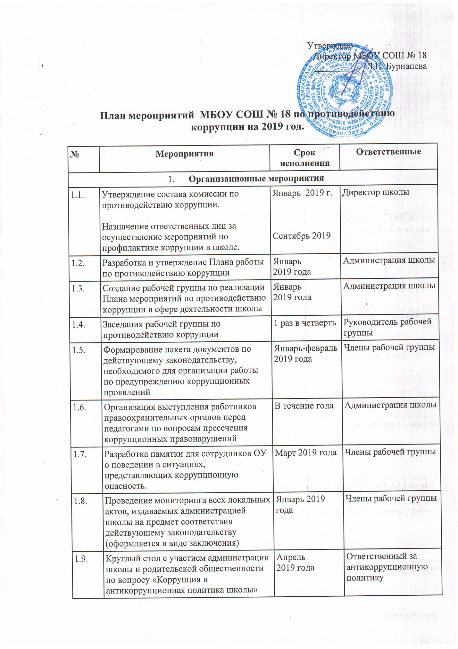

№ | Мероприятия | Срок исполнения | Ответственные
1. Организационные мероприятия
1.10. | Организация и проведение Международного дня борьбы с коррупцией | 9 декабря | Заместитель директора по УВР
1.11. | Ведение Журнала учета регистраций заявлений о коррупционном правонарушении. | По мере поступления жалоб | Секретарь  комиссии
1.12. | Организация контроля за соблюдением педагогическими работниками школы кодекса этики и служебного поведения сотрудников | В течение года | Комиссия по противодействию коррупции
1.13. | Контроль за соответствием действующему законодательству локальных актов школы, устанавливающих системы доплат и надбавок стимулирующего характера | В течение года | Комиссия по противодействию коррупции
1.14. | Контроль за целевым использованием всех уровней бюджета и внебюджетных средств школы | Постоянно | Директор школы
1.15. | Организация занятий по изучению педагогическими работниками школы законодательства РФ о противодействии коррупции. | По мере поступления документов | Комиссия по противодействию коррупции
1.16. | Размещение на сайте школы информации об антикоррупционных мероприятиях и нормативной базы в сфере противодействия коррупции. | В течение года | Ответственный за работу сайта
1.17. | Организация работы «Горячей линии» в школе для сбора и обобщения информации по фактам коррупции в школе, направление информации в установленном порядке в правоохранительные органы. | Постоянно | Комиссия по противодействию коррупции
2. Участие в антикоррупционном мониторинге
2.1. | Регулярное проведение мониторинга коррупционных правонарушений | 1 раз в четверть | Рабочая группа
2.2. | Организация проведения социологического исследования «Удовлетворенность качеством образования». | Декабрь 2019 года | Заместители директора по УВР
2.3. | Представление информационных материалов и сведений по показателям мониторинга в соответствии с законодательством РФ | 1 раз в четверть | Директор школы
2.4. | Оказание содействия правоохранительным органам в проведении проверок информации по коррупционным правонарушениям в школе | Постоянно | Комиссия по противодействию коррупции
3. Привлечение граждан и представителей органов самоуправления школы к реализации антикоррупционной политики, антикоррупционная пропаганда и информационное обеспечение
3.1. | Оформление информационного стенда «Коррупции – нет!» | Август 2019 года | Члены рабочей группы
3.2. | Размещение на общедоступных местах в школе и на школьном сайте:  -устава с целью ознакомления родителей с информацией о бесплатном образовании;  -адреса и телефоны органов, куда должны обращаться граждане в случае проявления коррупционных действий: фактов вымогательства, взяточничества и других проявлений коррупции | Август 2019 года | Заместитель директора по УВР
3.3. | Рассмотрение в соответствии с действующим законодательством обращений граждан, содержащих сведения о коррупции по вопросам, находящимся в компетенции администрации школы | По мере поступления | Директор школы
3.4. | Информирование участников образовательного процесса и населения через официальный сайт о ходе реализации антикоррупционной политики | В течение года | Заместитель директора по УВР
3.5. | Информирование правоохранительных органов о выявленных фактах коррупции в сфере деятельности | В случае выявления | Директор
3.6. | Проведение классных собраний с целью разъяснения политики школы в отношении коррупции | В течение года | Администрация школы, классные руководители
3.7. | Привлечение родительской общественности для участия в работе жюри школьных конкурсов. | По мере проведения в течение года | Заместитель директора по ВР
3.8. | Приглашение специалистов из правоохранительных органов на родительские собрания, классные часы с учащимися | 1 раз в полугодие | Заместитель директора по ВР
3.9. | Содействие участию родительской общественности в учебно-воспитательном процессе в установленном законодательстве порядке. | Постоянно | Комиссия по противодействию коррупции
3.10. | Организация проведения анкетирования родителей обучающихся школы по вопросам противодействия коррупции. | 1 раз в год | Заместитель директора по ВР
4. Антикоррупционное образование
4.1. | Включение в рабочие программы по литературному чтению, окружающему миру, истории, обществознанию, литературе, реализуемые, элементов антикоррупционного воспитания, направленных на решение задач формирования антикоррупционного мировоззрения, повышения уровня правосознания и правовой культуры учащихся | Август 2019 года | Учителя - предметники Заместители директора по УВР
4.2. | Организация книжных выставок «Права человека», «Закон в твоей жизни» | Ноябрь 2019 года | Педагог-библиотекарь
4.3. | Конкурс среди учащихся на лучший плакат антикоррупционной направленности 2-9кл. | Май 2019 года | Преподаватель ИЗО
4.4. | Проведение тематических классных часов «Наши права – наши обязанности», «Право на образование» и др. | В течение учебного года | Классные руководители, заместитель директора по ВР
4.5. | Система воспитательной работы по формированию антикоррупционного мировоззрения.  Классные часы.  1-9 классы  День правовых знаний: «Конвенция о правах ребенка».  1-4 классы – «Подарки и другие способы благодарности».  5-9 классы – «Преимущество соблюдения законов».  1-4 классы – «Можно и нельзя».  5-9 классы – «Коррупционное поведение: возможные последствия».  1-4 классы - «Что такое хорошо, и что такое плохо?».  5-9 классы – «Государство и человек: конфликт интересов».  1-4 классы – «Как сказать спасибо?».  5-8 классы – «Что значит быть представителем власти?».  9- классы – «Поступить в колледжи». | В течение года | Зам. директора по ВР , классные руководители.
4.6 | Встреча с представителями правоохранительных органов  8-9 класс.  Лекция на тему: «Общение с представителями власти и борьба с коррупцией».  Цель - формирование антикоррупционного мировоззрения. | В течение года | Зам. директора по УВР
4.7 | Дебаты «Нет коррупции» для учащихся 8-9-х классов. | Декабрь 2019г. | Зам. директора по ВР
4.8 | Круглый стол с участием родительского комитета школы «Коррупция и антикоррупционная политика школы» | Сентябрь 2019г. | Директор школы
4.9 | Конкурс плакатов «Нет коррупции». Для учащихся 5-8 классов. | Декабрь 2019 г. | Зам. директора по ВР
4.10 | Подведение итогов по антикоррупционной работе в 2017-2018 уч. г. в школе на совещании директора | Май 2019 г. | Рабочая группа  Администрация школы
4.11. | Проведение Недели правовых знаний | Раз в полугодие | Заместитель директора по ВР  Классные руководители
5. Обеспечение права граждан на доступ к информации о деятельности МБОУ СОШ №18
5.1. | Использование прямых телефонных линий с директором в МБОУ СОШ № 18 с целью более активного привлечения общественности к антикоррупционной деятельности | В течение года | Директор школы
5.2. | Организация личного приема граждан директором школы | По графику | Директор школы
5.3. | Активизация работы по принятию решения о распределении средств стимулирующей части фонда оплаты труда | два раза в год | Директор школы Общее собрание работников
5.4. | Усиление контроля за недопущением фактов неправомерного взимания денежных средств с родителей (законных представителей). | В течение года | Директор школы Классные руководители Зам. директора по ВР

